1
4 blok 7, 8 en 9
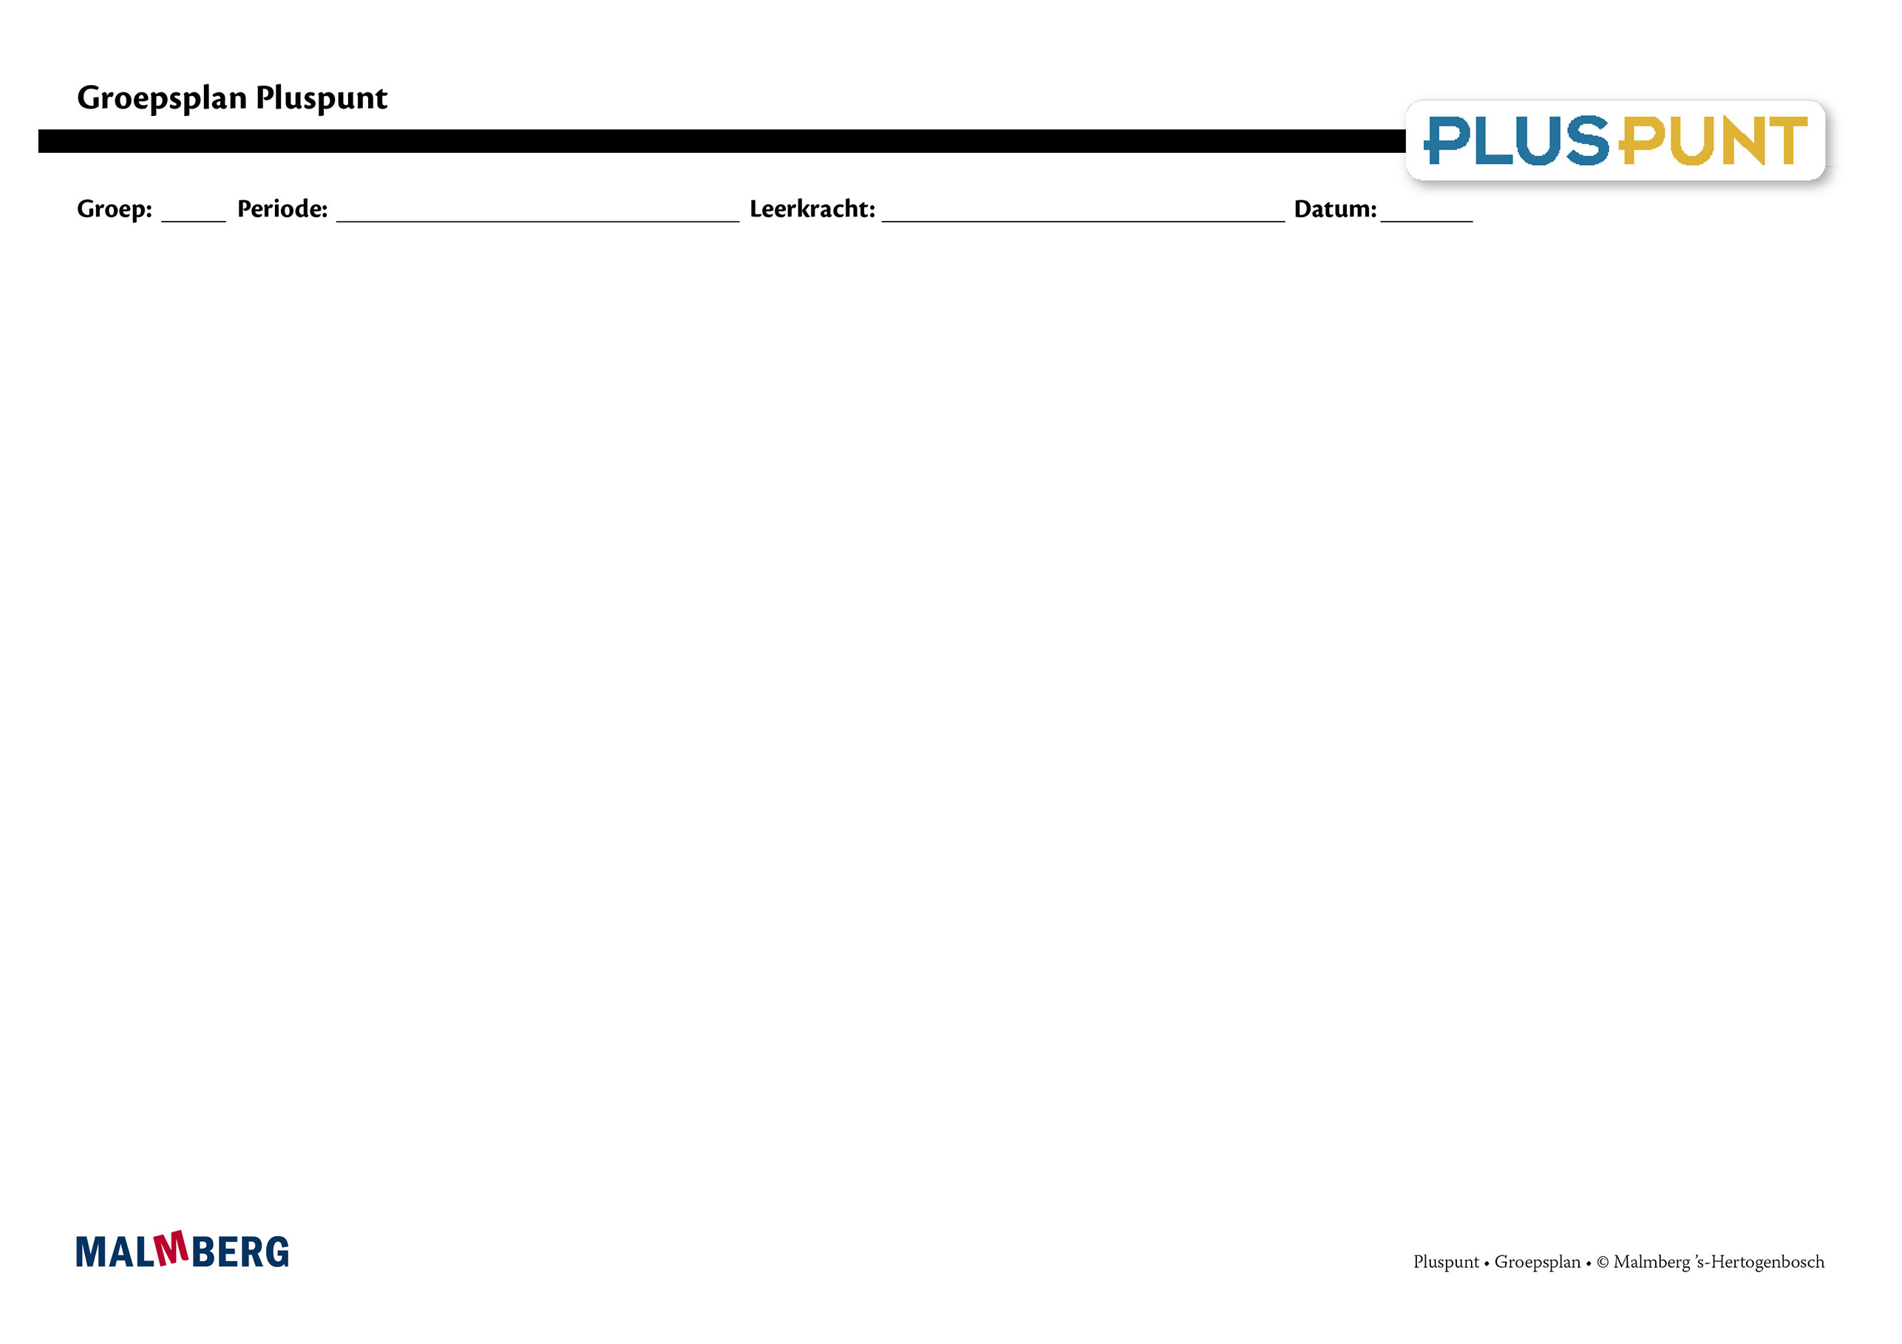
Groep/namen | Doel | Inhoud | Aanpak/methodiek | Organisatie | Evaluatie
Groep A = 2 sterren: instructiegevoelige kinderen (basisgroep)  Het gaat hier om kinderen bij wie de ontwikkeling van tellen en rekenen normaal verloopt. | Bloktoetsen  - Voldoende: 60-80%  - Goed: ≥ 80%  Tempotoets  - 100% goed  Kwartaaltoets  - Voldoende: 60-76%  - Goed: ≥ 77%  Samen en zelf oefenen  - Optellen en aftrekken  t/m 10 op tempo  - Optellen en aftrekken  t/m 20 op tempo  - Splitsingen t/m 20 op tempo  - Automatiseren optellen en aftrekken t/m 20  - Pijlentaal en sprongen/huppen op lege getallenlijn  - Herhaalde sprongen van  2, 5 en 10  - Relatie tussen optellen en aftrekken  - Optellen en aftrekken  t/m 100 (kortste oplossingswijze)  - Tafel van 1, 2, 4, 5 en 10  - Vermenigvuldigen: nadruk op reconstructiefase  - Redeneren met kennis van de kalender  Doelen¹  Bewerkingen:  - Optellen en aftrekken in context met getallenlijn  - Optellen en aftrekken  t/m 100, alle typen  - Tafels van 4, 5 en 10  - Vermenigvuldigen: verwisseleigenschap en  1 meer/minder  Meten, tijd en geld:  - Bedragen samenstellen  t/m 100 euro  - Gegeven bedragen aanvullen met hele euro’s  - Aflezen en aangeven kloktijden analoog waarbij het aantal minuten een vijfvoud is  - Datum bepalen met een kalender (binnen een maand)  - Aflezen hele en halve uren op digitale klok  Breuken, procenten, verhoudingen en kommagetallen:  - Verhoudingstabel invullen | Materiaal Pluspunt  - Werkboek 7&8, 9  - Toetsboek groep 4  - Oefensoftware  Na de toets  - Puntbladen  - Munten en biljetten | Ieder onderwerp volgens  - Verinnerlijken  - Verkorten  - Automatiseren  - Toepassen  - Doelgericht werken  - Tijdens de instructie vindt veel interactie plaats tussen leerkracht en kinderen | Rekenles totaal 50 minuten  Leerkrachtgebonden les:  - 10 min zelf oefenen  - 20 min instructie en interactie  - 20 min zelfstandig werken  Les zelfstandig werken:  - 10 min samen oefenen  - 30 min zelfstandig werken  - 10 min reflectie | - Toets blok 7, 8 en 9  - Tempotoets blok 7 en 9  - Kwartaaltoets 4.3  - Gemaakt schriftelijk werk  - Observaties
Groep B = 1 ster:  instructie-afhankelijke kinderen  Het gaat hier om kinderen bij wie de ontwikkeling van tellen en rekenen stagneert. | Zie basisgroep | Materiaal Pluspunt  - Werkboek 7&8, 9  - (Maatwerk)  - Toetsboek groep 4  - Oefensoftware  Na de toets  - Bladen remediëren  Aanvullende materialen om op concreet niveau te werken: | - Eenduidige manier van oplossen: ‘Zo doe ik dat’  - Doelgericht werken  - Tijdens de instructie vindt veel interactie plaats tussen leerkracht en kinderen  - Eventueel minimumroute | Leerkrachtgebonden les:  - 10 min zelf oefenen  - 20 min instructie en interactie  - 10 min verlengde instructie  - 10 min zelfstandig werken  Les zelfstandig werken:  - 10 min samen oefenen  - 30 min zelfstandig werken  - 10 min reflectie | - Toets blok 7, 8 en 9  - Tempotoets blok 7 en 9  - Kwartaaltoets 4.3  - Gemaakt schriftelijk werk  - Observaties
Groep C = 3 sterren:  instructie-onafhankelijke kinderen  Het gaat hier om kinderen bij wie de ontwikkeling van tellen en rekenen bovengemiddeld verloopt. | Zie basisgroep | Materiaal Pluspunt  - Werkboek 7&8, 9  - Pluspunters groep 4  - Kien rekenen  - Toetsboek groep 4  - Oefensoftware  Na de toets  - Plusbladen | - Doelgericht werken  - Tijdens de instructie vindt veel interactie plaats tussen leerkracht en kinderen  - Compactingroute | Leerkrachtgebonden les:  - 10 min zelf oefenen  - 20 min (verkorte) instructie en interactie  - 20 min zelfstandig werken  Les zelfstandig werken:  - 10 min samen oefenen  - 30 min zelfstandig werken (+ plusopgaven)  - 10 min reflectie | - Toets blok 7, 8 en 9  - Tempotoets blok 7 en 9  - Kwartaaltoets 4.3  - Gemaakt schriftelijk werk  - Observaties
Kinderen met specifieke pedagogische en/of didactische behoeften

¹ Doelen zijn toetsdoelen.
² Doelen uit les 11 zijn noodzakelijke ervaringen en geen toetsdoelen, die een basis vormen voor doelen die wel schriftelijk worden getoetst.

